武隆县2014年国民经济和社会发展

统 计 公 报

2014年，全县人民在县委、县政府的领导下，积极面对复杂多变的国际国内经济形势，深入贯彻落实党的十八届三中、四中全会、市委四届历次全会精神，紧紧围绕“绿色崛起、富民强县”战略，坚定信心、克难攻坚，进一步“稳增长、调结构”，全县经济社会总体实现平稳发展,为全面建成小康社会和“中国武隆公园” ^{[1]}迈出坚实步伐。
一、综 合
初步核算，全年实现地区生产总值（GDP）1199849万元，按可比价计算，比上年增长10.7%。其中：第一产业实现增加值170790万元，增长5.1%；第二产业实现增加值481029万元，增长10.7%；第三产业实现增加值548030万元，增长12.3%。三次产业结构由上年14.9:40:45.1调整为14.2:40.1:45.7，三次产业对经济增长的贡献率分别为6.2%、41.7%、52.1%，分别拉动经济增长0.7、4.5、5.5个百分点。按常住人口计算，全县人均生产总值^{[2]}34404元，增长11%。
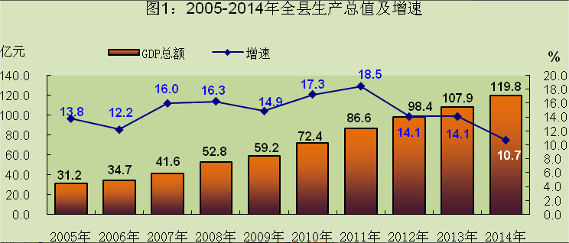
二、农 业
全年完成农林牧渔业总产值267876万元，比上年增长6.1%（按可比价计算增长5.1%）。其中，农业商品产值142462万元，商品化率为53.2%。实现农林牧渔业增加值171476万元，可比价增长5.1%。其中，农业118484万元，增长4.4%；林业6939万元，增长5.0%；牧业39765万元，增长4.8%；渔业5603万元，增长22.0%；农林牧渔服务业686万元，增长5.7%。农林牧渔业增加结构由2013年的68.7:4.0:24.3：2.7:0.4调整为2014年的69.1:4.0:23.2:3.3:0.4。
全年粮食播种面积49042公顷，比上年下降0.01%。粮食综合亩产234公斤，比上年增长2.2%。油料作物播种面积5230公顷，增长6.6%。烤烟（未去梗烟叶） 3643公顷，下降5.0%。中草药材3427公顷，增长4.1%。蔬菜播种面积23770公顷，增长3.0%。
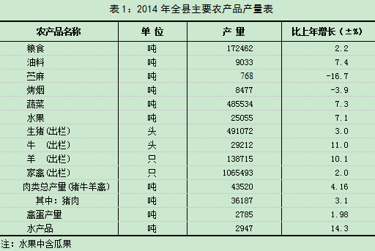
年末生猪存栏31.15万头，下降6.41%；牛存栏4.32万头，增长4.9%；羊存栏13.85万头，增长3.3%；家禽存栏84.11万只，下降11.5%。
全年有效灌溉面积达到15.78千公顷，其中本年新增有效灌溉面积0.12千公顷；机电排灌面积10.67千公顷。农村饮水达标人口20.23万人，农村自来水供水人口20.22万人，年末农村饮水安全未达标人口3.13万人。烟水池累计达到3680口、75.2万立方米。全县农作物总播种面积88416公顷，免耕播种面积9000公顷，水稻播种面积6822公顷。机耕面积65600公顷，机插秧（机播）面积350公顷，机收面积2000公顷。农业机械总动力达到27.85万千瓦，增长7.8%，机耕面积65.6千公顷，增长2.7%，农作物耕种收综合机械化率达34%，提高了1.5个百分点。全年农用化肥施用量（折纯量）17701吨，下降7.2%。完成农村沼气池建设2000口，推广太阳能热水器2920台（套）。完成农业综合开发高标准农田建设项目1.11万亩。推广山区实用农机具9840台（套），开展水稻机插育秧作业补贴试点4000亩。新发展农民专业合作社131个、总量达到780个，发展家庭农场41个、规模种养大户2207个。家庭承包耕地流转275013公顷，流转率为29.6%；其中，转包58197公顷，出租142062公顷。
深入开展专项扶贫、行业扶贫、社会扶贫，全面推进白马山片区扶贫，完成贫困片区各类项目建设总投资2.5亿元。整合生态搬迁、乡村旅游等扶贫项目，新建乡村旅游接待、移民安置、最美乡村等功能为一体的高山生态移民安置点10个。完成农村实用技术培训3210人，扶贫技能培训1605人。全年开展雨露技工培训156人，完成中高职学生扶贫资助申报和审核2466人。至年底，已有3133户11092人实现脱贫。至年末全县扶贫对象总数为14009户49467人。
三、 工业、科技
全县实现工业增加值230036万元，按照可比价计算，增长15.7%，占全县地区生产总值的19.9%；对经济增长贡献率29.7%，拉动经济增长3.2个百分点。其中，规模以上工业增加值增长16.1%，规模以下工业增加值增长14.8%。
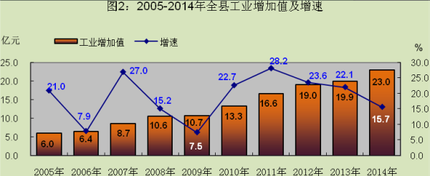
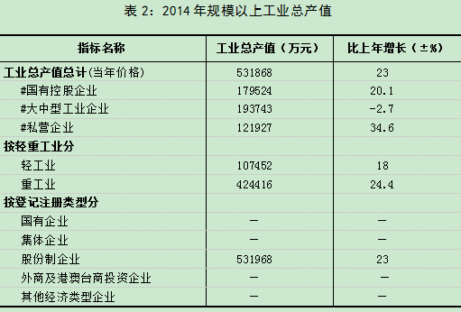
全县27户规模以上工业企业^{[3]}完成工业总产值531868万元，增长23%。其中，国有控股企业179524万元，增长20.1%；大中型企业193743万元，下降2.7%。轻工业总产值107452万元，增长18%；重工业总产值424416万元，增长24.4%。规模以上工业企业利润总额55096万元，增长54.4%；利税总额87672万元；增长27.3%。工业经济效益综合指数354.3%，比上年提高62.8个百分点。其中，总资产贡献率9.8%，比上年提高1.3个百分点；成本费用利润率12.5%，比上年提高3个百分点；全员劳动生产率36.9万元/人年，比上年增长2.7%。
全县规模以上工业主要行业中，农副食品加工业总产值53578万元，增长8.3%；通用设备制造业22020万元，增长38.5%；汽车制造业37817万元，增长216.3%；铁路、船舶、航空航天和其他运输设备制造业27552万元，增长155.2%；电力、热力生产和供应业154618万元，增长29.3%；分别占规模以上工业总产值的10.1%、4.1%、7.1%、5.2%和29.1%。
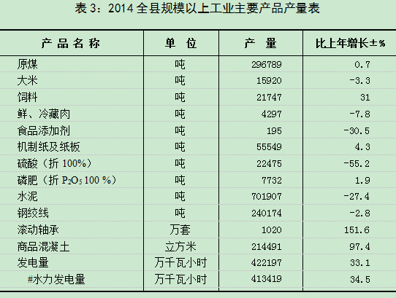
全年发明、实用新型和外观设计三类专利申请量达151件，比上年下降16.1%。专利授权88件，比上年下降40.9%。其中，发明专利授权59件、实用新型专利授权85件、外观设计专利7件。
四、固定资产投资、建筑、房地产开发
全年完成全社会固定资产投资^{[4]}1454595万元，较上年增长2.7%。其中，地方投资1434510万元，增长5.6%；跨区投资20085万元，下降65.1%。在地方投资中，第一产业投资97986万元，同比下降46.3%；第二产业投资394677万元，下降17.5%；第三产业投资615346万元，增长46.2%。
从计划管理渠道看，建设与更新改造投资1128094万元，同比下降99%；房地产开发投资282671万元，增长26.8%；其他投资43830万元，下降18.5%。从经济类型看，国有及国有控股投资855349万元，集体控股投资24106万元，私人控股投资340171万元，外商投资2200万元，港澳台投资11000万元，其他投资221769万元。从产业看，一产业投资141816万元，下降40%；二产业投资402416万元，下降13.5%；三产业投资910363万元，增长27.9%。
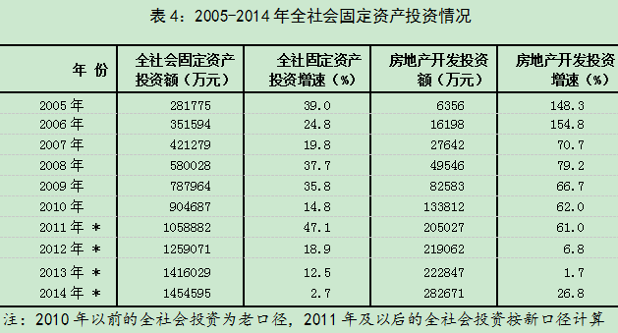
全年实现建筑业增加值250993万元，增长6.0%，占全县生产总值比重为20.9%。对全县经济增长的贡献率为12%，拉动经济增长1.3个百分点。
全县房地产开发企业施工面积173.98万平方米，下降4.1%；竣工面积6.35万平方米，下降81%；新开工面积46.86万平方米，下降19.4%；商品房销售面积13.81万平方米，下降46.1%；商品房销售额73824万元，下降43.2%；销售住宅1814套，下降54.9%。
五、城镇建设
2014年新增建成区面积2平方公里，达到29.24平方公里，其中，县城建成区面积5.83平方公里。实施城乡建设提档升级，全年完成农村危旧房改造3000户，武务路沿线农房风貌改造166户。县城道路68.91公里，道路面积44.34万平方米，其中，车行道30.76公里31.43万平方米，人行道37.23公里12.91万平方米。县城区室内外停车场44个、停车位3550个；县城道路照明线总长度248公里，路灯5456盏；污水排水处理配套管道76公里，年处理污水586.2万立方米，污水处理率100%；道路清扫保洁面积76万平方米，生活垃圾清运量5.98万吨，垃圾处理率98%。县城建成区绿地覆盖面积297.6公顷，绿地率51.05%；公园3个，面积84公顷，公园绿地面积136公顷，县城人均公园绿地面积11.92平方米。
加强市政设施建设和改造。实施桐梓园人行道改造和武隆中学去路道路改造，新建成梓桐片、南滨路标准公厕2座，回购了人民广场公厕，并实行免费开放，启动棉花坝至县城污水管网建设。乡镇规划整体推进，全年完成9个乡镇规划，10个村规划，10个居民点规划以及5个市级农民新村规划，平桥红隆农民新村获得规划设计农民新村类一等奖，土坎镇清水农民新村获得规划实施农民新村类二等奖。成功申报国家级重点镇3个、市级特色旅游景观名镇1个、中国传统村落3个、小城镇建设项目2个。平桥镇、江口镇2个市级中心镇全面完成项目建设。
六、交通运输、邮电和旅游
全年交通运输、仓储和邮政业增加值38090万元，比上年增长6.3%，占全县地区生产总值的3.2%。内河港口完成货物吞吐量415828吨，比上年下降14.2%。其中，出港157274吨，进港258554吨。
全县境内现有铁路72.5公里，其中渝怀铁路武隆段51公里，南涪铁路武隆段21.5公里。境内有高速公路88.5公里，其中渝湘高速公路武隆段67公里，涪南高速公路武隆段21.5公里。公路通车里程3817.5公里（不含高速公路），其中等级公路2853公里。实施土坎乌江大桥、龙溪乌江大桥、县城-车盘-白马旅游环线公路、渝湘高速武隆收费站加宽建设，开展319国道危隧整治，实施S421 五岔路至土地（B标段已完成）、鸭大路、涪水路等大修工程，完成芙蓉江大桥维修整治。乡通畅率、村通达率均达100%；实现158个行政村通畅，村通畅率达84.9%。
全县机动营运车2815辆，其中货运车2166辆，客运车649辆。客运车辆中客运班车368辆、公交汽车66辆、出租车146辆。新增农村客运线路12条、农村客运车辆30辆、农村客运招呼站30个，通客车的建制村达174个，占93.5%。全县年末运输船舶36艘，总载重量23446吨，载客量801客位。其中，货运船舶18艘、客渡船13艘、游览船5艘。非运输船舶6艘，其中巡逻船4艘、囤船2艘。
年末全县机动车保有量达到66593辆，比上年增长7.3%。其中，汽车保有量21610辆，增长29%；摩托车保有量44929辆，下降6.7%。全年新注册机动车8887辆,其中,汽车5455辆，摩托车3428辆。全年机动车报废4212辆，其中，汽车395辆，摩托车3760辆。
全年实现邮电业务收入22849万元，比上年增长18.3%。其中，邮政业务收入2000万元，增长9.2%。电信业务收入20849万元，增长6.8%。年末全县拥有固定电话4.32万户，下降14.12%。年末移动电话30.30万户，下降2.63%。
仙女山旅游度假区被重庆市人民政府批准认定并授牌为首批市级(省级)旅游度假区；乡村旅游达到300万人次，被评为全市唯一的“全国休闲农业和乡村旅游示范县”。完成了《武隆县乡村旅游发展总体规划》和《武隆白马山旅游发展提升规划》文本编制。天生三桥、中石院等景区成功植入全球火爆的《变形金刚4》和国内收视率高的《爸爸去哪儿》。成功举办第十二届中国国际户外运动公开赛、 “第五届仙女山冰雪童话季”、“仙女山光猪跑冬季运动大赛”、“仙女山国际风筝季”、 仙女山露营音乐节等营销活动。《印象.武隆》自3月对外公演以来，演出323场，售票 43.12万张。全年共接待游客1908万人次，增长9.0%。实现旅游总收入566448万元，同比增长10.4%。全县农家乐394家，其中星级农家乐103家。全县星级酒店共8家，已评星28颗。全县接待床位达到2.8万张。
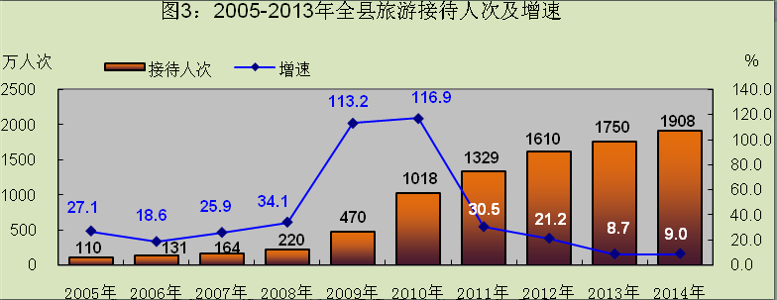
七、商贸、对外开放
全年批发和零售业增加值118793万元，同比增长8.6%，占全县生产总值的9.9%；住宿和餐饮业增加值61716万元，增长6.4%，占全县生产总值的5.1%。
全年实现社会消费品零售总额407495万元，增长12.9%。分城乡看:城镇实现社会消费品零售额358596万元，增长12.9%；乡村实现社会消费品零售总额48899万元，增长12.9%。分行业看，批发业实现零售额8739万元，增长10.1%；零售业实现零售额295141万元，增长13.1%；住宿业实现零售额34717万元，增长18.6%；餐饮业实现零售额68899万元，增长9.6%。
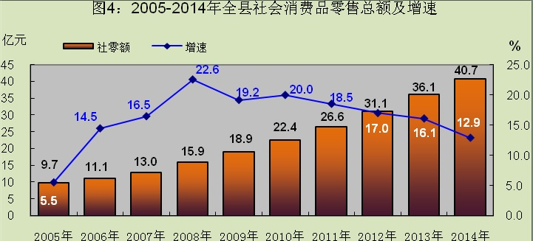
全年实现商品销售总额751987万元，增长16.6%。其中，批发业226202万元，增长16.3%；零售业525785万元，增长16.7%。住宿餐饮营业额201661万元，增长15.2%。其中，住宿业90755万元，增长16.2%；餐饮业110906万元，增长14.4%。
外贸进出口总额9490.4万元，增长90.9%，其中，出口9483.5万元，增长90.8%。全年实际利用外资73万美元，下降85.4%。利用内资153233万元，增长71.6%。
八、财政、金融、保险
全年实现辖区内财政收入229857万元，同比下降0.1%。完成地方财政收入178269万元，下降3.0%。其中，公共财政预算收入116077万元，增长18.6%;基金收入60004万元，下降26.8%。公共财政预算收入中，税收收入70099万元，增长10.2%，非税收入45978万元，增长34.1%；在主要税种中，增值税6349万元，增长27.7%；营业税15234万元，下降20.1%；土地增值税3550万元、契税5300万元，分别下降63.4%、24.1%。
地方财政支出416433万元，下降2.0%。其中，公共财政预算支出346469万元，增长10.5%；政府性基金预算支出67776万元，下降37%。在公共财政预算支出中，一般公共服务支出34255万元，增长9.8%；教育支出61424万元，增长29.5%；医疗卫生支出32053万元，增长46.5%；社会保障和就业支出37915万元，增长11.9%；农林水事务支出73801万元，下降4.2%；节能环保支出18687万元，增长7.3%；交通运输支出20040万元，下降12.2%。
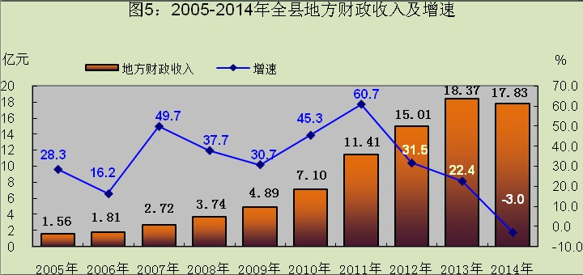
全年金融业增加值55848万元，增长15.6%，占全县生产总值的4.7%。年末金融机构各项存贷款余额1372118万元，增长14.8%。其中，城乡居民储蓄存款余额847278万元，增长16%。各项贷款余额1271961万元，增长12.5%。其中，个人消费贷款余额181176万元，增长19.8%。加大金融服务“三农”发展力度，全年共向重庆武隆融兴村镇银行发放支农再贷款13400万元，同比增加8100万元，支农再贷款余额7500万元，增长92.3%。加强金融基础设施建设，全县累计发行金融IC卡487151张，实现电子现金刷卡749笔，金额6.44万元。
全县营业性保险机构8家。全年保费收入23267万元，比上年增长22.4%。各项赔款和给付6783万元，比上年下降9.2%。
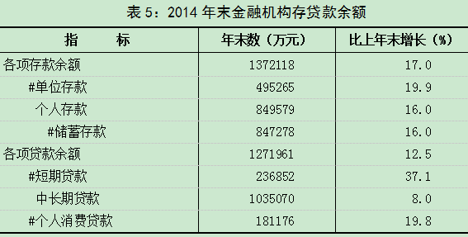
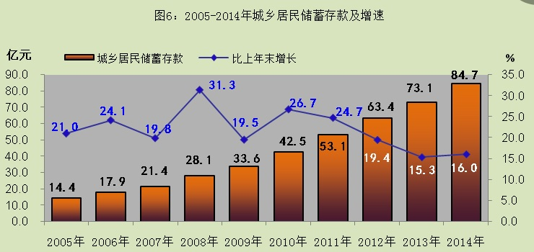
九、文教、卫生、体育
全县高考报名3021人，参考2848人，专科以上上线2713人，上线率95.3%，比上年提高2个百分点。录取人数中，重本159人、二本380人、三本285人、专科1487人。自主招生143人。全县完全中学4所，职业高中学校1所，成人中等专业学习1所，初级中学6所，九年一贯制学校1所，小学79所，幼儿园46所，特殊教育学校1所。在校高中生6439人，在校初中生11654人，在校小学生27484人，在园幼儿12586人。小学入学率99.9%、辍学率为0.29%、毕业率99.9%。初中入学率99.35%、辍学率1.47%、毕业率99.76%。普通中小学教师3043人，其中普通中学1170人，小学1795人，九年一贯学校53人。幼儿专任教师158人。
年末全县拥有卫生机构305个，实有病床1477张。有专业卫生技术人员1331人，其中执业医师（含助理）764人、注册护士567人。全县有医院6所、乡镇卫生院26个、村卫生室186个。完成了县疾控中心原老街门诊部搬迁、完成长坝、双河、鸭江等卫生院翻新改造，仙女山度假区中医馆投入使用。县中医院落实建设用地，争取上级资金3000万元。全县就医环境优化，服务能力进一步提升，为中心卫生院及重点旅游乡镇配齐DR、彩超、全自动生化分析仪等设备。全年孕产妇死亡率为0，婴儿死亡率为4.5‰，五苗接种率保持在99.5%以上，甲乙类传染病发病率控制在197.83/10万。
全县拥有乡镇文体中心26个；博物馆（纪念馆）1个，藏品2720件；县级文化馆1个；公共图书馆1个，总藏量128677册、件，其中图书83377册。非物质文化遗产名录29个，其中市级名录5个，县级名录24个。全县有体育馆2个，体育场1个，标准游泳池1个，标准篮球场179个，网球场20个。全县中小学校塑胶运动场38片，其中周长大于200米的有18片。
全县广播综合人口覆盖率达100%，电视综合人口覆盖率达100%，有线广播电视用户51231户，其中数字电视用户43727户。
十、人口、人民生活与社会保障
按公安户籍统计：全县年末户籍^{[5]}总户数为142223户，总人口415379人，男女性别比为110.0:100。其中，非农人口117227人，农业人口298151人。出生人口4240人，死亡人口2843人，人口自然增长率为3.4‰，出生男女性别比为97.0:100。全县迁入人口2399人，迁出人口2852人，净迁出人口为453人，人口机械变化率为-1.0‰。
全县常住人口^{[6]}34.81万人，其中城镇人口13.47万人，城镇化率38.70%。
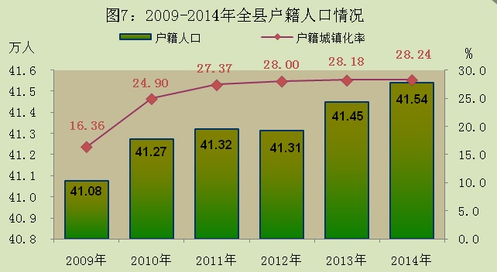
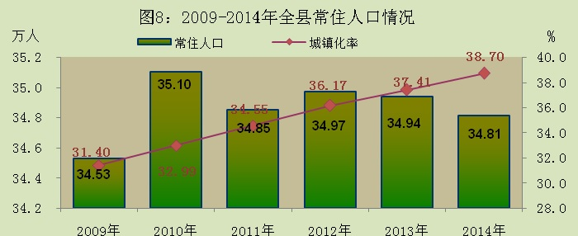

按常住人口计算（含往年补报），人口计划生育率86.15%，比上年下降1.03个百分点。按户籍人口计算（含往年补报），人口计划生育率86.00%，比上年提高1.81个百分点。
初步测算，年末全县劳动力资源26.80万人，其中经济活动人员23.49万人。全县从业人员23.39万人，其中城镇从业人员8.35万人,乡村从业人员15.04万人。一产业从业人员11.72万人，二产业4.54万人,三产业7.16万人。城镇新增就业15303人，城镇就业困难人员再就业2112人。年末城镇登记失业人员756人，城镇登记失业率为1.58%。农村劳动力转移10.41万人，常年外出务工劳动力8.69万人，其中乡外县内2.92万人，县外省内2.41万人，省外3.36万人。
全县实际参加失业保险19730人，征收失业保险费1006.4万元，领取失业金城镇336人，失业保险金支出140.35万元。参加工伤保险27086人，征收工伤保险基金1237.23万元，支出工伤基金1573.31万元，享受待遇479人次。参加生育保险23037人，征收生育保险基金550.07万元，生育基金支出249.68万元，享受待遇546人次。
参加城乡合作医疗保险352536人。其中，农村居民参合人数308083人，城镇居民参合人数44453人。城乡合作医疗筹资总额14003.25万元。城镇职工参加基本医疗保险参保人数31396人，比去年增加3018人。征收基本医疗保险费12990.6万元，享受待遇支出基金6856.81元。
年末参加城镇基本养老保险共计53529人。其中，企业职工19721人、个体失业10056人、被征地农转非13740人、不规范征地6418人、三峡库区移民959人、户改农转城618人、超龄人员2017人。享受城镇基本养老金待遇21629人。其中企业退休人员5450人、超龄人员2015人、被征地农转非7935人、三峡库区移民692人、不规范征地5072人、户改农转城465人。全年城保征收基本养老保险费20244.13万元，发放基本养老金32251.72万元，丧抚费1166.13万元。年末参加城乡居民基本养老保险147495人，享受养老待遇57832人。全年征收城乡居民基本养老保险费1143.39万元，发放养老金6233.45万元，丧抚费133.61万元。
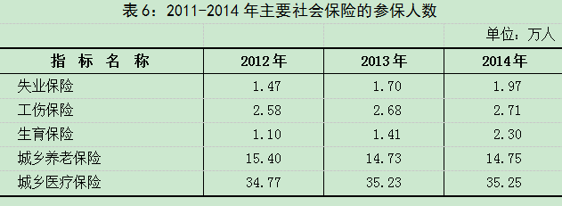
全县基层社会保障所26个。城镇享受最低生活保障4443户7413人，分别比上年下降21%和5.7%；农村享受最低生活保障6760户13007人，分别下降3.4%和10%。发放城镇低保金2701万元，上升24.5%；发放农村低保金2643万元，上升10.5%。农村五保集中供养1072人，农村分散五保供养1033人，享受高龄补贴的老年人数12人。
十一、人民生活
初步统计：2014年全县非私营经济单位从业人员平均人数21304人，比上年下降8.1%；平均劳动报酬52374元，增长18.9%。其中，在岗职工平均人数19192人，下降8.8%；平均工资^{[7]}55002元，增长21.4%。
2014年全县居民人均可支配收入14487.95元，增长12.1%。城镇常住居民人均可支配收入^{[8]}24526.00元，增长11.2%。其中，人均工资性收入13614.41元，增长9.3%；人均经营净收入4191.90元，增长12.8%；人均财产净收入1930.32元，增长11.5%；人均转移净收入4789.37元，增长15.5%。城镇常住居民人均生活消费支出16413.72元。其中食品烟酒消费支出6374.49元。城镇常住居民恩格尔系数^{[9]}38.84%，人均住房面积38.14平方米。
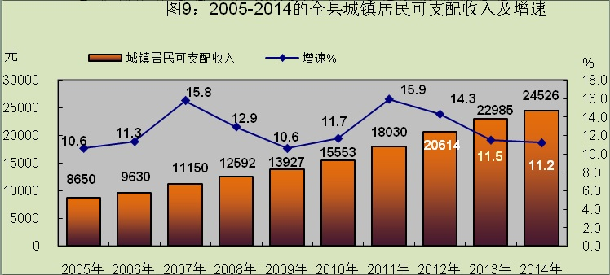
农村常住居民人均可支配收入^{[10]}8488.98元，增长13.8%。城乡居民收入比由上年3.01:1调整为2.89:1。其中，人均工资性收入2712.65元，增长14.0%；人均经营净收入3892.89元，增长11.2%；人均财产净收入198.04元，增长16.5%；人均转移净收入1685.41元，增长19.7%。城镇常住居民人均生活消费支出16413.72元。其中食品烟酒消费支出6374.49元。城镇常住居民恩格尔系数38.84%，人均住房面积38.14平方米。
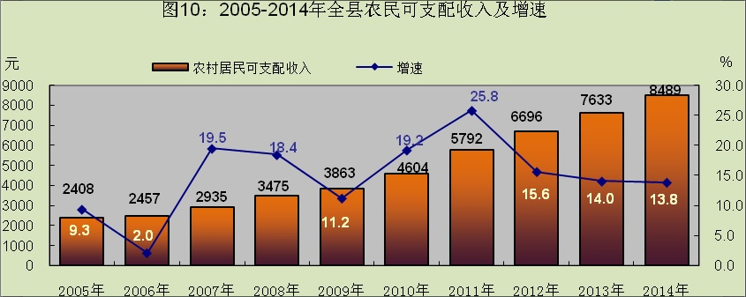
十二、资源、环境、安全、治安
全县年末拥有耕地总资源68778公顷。已建成蓄水工程^{[11]}8154座，其中大型水库2座、中型水库3座、小型水库27座，蓄水工程总库容96270万立方米。水土流失面积658.58平方公里，累计治理840.61平方公里。
全县林业用地面积^{[12]}209133.33公顷（313.7万亩），森林面积165333.33公顷（248万亩），森林覆盖率^{[13]}达59.2%。活立木蓄积1072万立方米，按地类结构分：林地143533.33公顷（215.3万亩），疏林地37000公顷（3.7万亩），灌木林地353000公顷（35.3万亩），其中国家特别规定灌木林地327000公顷（32.7万亩），未成林地76000公顷（7.6万亩），无立木林地2.3公顷，宜林地493000公顷（49.3万亩），苗圃地0.2公顷。按起源结构分：天然林面积115133.33公顷（172.7万亩），人工林面积89.2公顷。按森林类别及林种结构分：公益林面积144000公顷（216.0万亩），其中国家公益林面积34466.67公顷（51.7万亩），地方公益林面积109533.33公顷（164.3万亩），其中防护林94800公顷（142.2万亩），特用林8933.33公顷（13.4万亩），其它林地40266.67公顷（60.4万亩）；商品林面积65133.33公顷（97.7万亩），其中用材林58133.33公顷（87.2万亩），经济林3133.33公顷（4.7万亩），薪炭林266.67公顷（0.4万亩），其它林地3600公顷（5.4万亩）。按林地保护等级结构分：Ⅰ级保护林地面积2466.66公顷（3.7万亩），Ⅱ级保护林地面积62666.67公顷（94.0万亩），Ⅲ级保护林地面积65533.33公顷（98.3万亩），Ⅳ级保护林地面积78466.67公顷（117.7万亩）。
全县全年用电量48102万千瓦时，比上年增长5.1%。规模以上工业企业综合能源消费量123660.2吨标准煤,比上年下降1.9%。规模以上工业企业取水总量172.9万立方米，比上年下降7.5%。
全年城区环境空气质量优良天数343天。（有效监测日为360天），优良比例95.3%。区域环境噪声53.5分贝，县城噪声达标区覆盖率为100%。交通干线噪声65.3分贝，达标路长比例为100%。功能区噪声平均值昼间值为53.0分贝、夜间值44.8分贝，达标率为100%。两江一河中，乌江、大溪河除总磷超标外，其余项目均达标，芙蓉江水质达标率达100%。城镇饮用水源地（中心庙水库）水质满足水域功能的比例为100%。乡镇集中式饮用水源地中，除火车站备用水源水质达标率为97%外，其余乡镇饮用水源水质达标率为100%。
全年气温偏高，降水正常，日照偏多。年度平均气温为17.6℃，比历年平均17.4℃偏高0.2℃。年总降水量1077.2毫米，比历年平均1024.9毫米偏多52.3毫米。全年日照时数943.4小时，比历年平均1115.7小时偏少172.3小时。
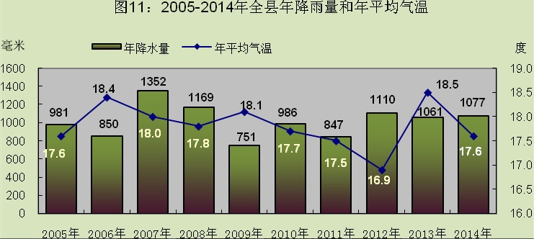
全县信访形势持续好转。全年信访总量786件次、2373人次，同比分别下降14%、12%。受理群众来信104件次，受理群众来访699批次、2352人次，其中群众集访34件次885人次。全县各级干部参与接访下访11775人次、13229件次，下访群众17497人次，解决各类矛盾纠纷及实际问题14705件；县委县政府领导参与接访下访567人次、665件次，下访群众4265人。
刑事案件立案1432件，其中立年内案件1222件；破获案件845件，其中破年内案件526件。查处治安案件5256起，查处率为100%。民事纠纷调解3000件，调解成功率100％。办理民事公证774件。律师法律服务中，刑事辩护185件，民事代理574件。受法律援助350件。各类生产安全事故7起、死亡12人，分别下降46.2%和20%。其中，道路交通事故1起、死亡6人；建筑施工安全事故3起、死亡3人；工贸机械伤害事故2起、死亡2人；其他安全事故1起、死亡1人。
注释：
[1] 中国武隆公园：县第十三次党代会提出，一定要按照“中国著名、全球知名”的目标，成功探索一条“五化联动”（旅游国际化、产业生态化、城市园林化、农村田园化、城乡一体化）、“五园联建”（休闲旅游公园、生态产业公园、靓丽宜居公园、魅力文化公园、幸福和谐公园）的新路径，加快把2901平方公里的县域全境，打造成为“经济富裕、山川秀美、社会和谐、人民幸福”的世界级大公园。
[2] 人均生产总值：按2014年平均常住人口计算，增速按可比价计算。
[3] 规模以上工业企业：按统计制度新规定，2011年起，规模以上工业企业的统计口径由以前“年主营业务收入500万元的工业企业”调整为“年主营业务收入2000万元的工业企业”。
[4] 全社会固定资产投资：按统计制度新规定，从2011年起，固定资产投资中的地方项目投资口径由原“50万元以上”调整为“500万元以上”，相应地对同期数也作了同口径调整。
[5] 户籍人口：是指公民依照《中华人民共和国户口登记条例》，已在其经常居住地的公安户籍管理机关登记了常住户口的人。这类人口不管其是否外出，也不管外出时间长短，只要在某地注册有常住户口，则为该地区的户籍人口。户籍人口数一般是通过公安部门的经常性统计月报或年报取得的。
[6] 常住人口：是指在本乡镇（街道）居住半年以上的人口，或虽居住不满半年但离开户口登记地半年以上人口以及户口待定人口。
[7] 非私营在岗职工平均工资：是国有经济、城镇集体经济、联营经济、股份制经济、外商和港、澳、台投资经济、其他经济单位及其附属机构工作的在岗职工的平均工资水平。私营单位从业人员、城镇个体劳动者及离退休、退职人员、再就业的离、退休人员等按规定目前暂未列入其统计范围。本公报中暂未包括市上反馈的金融业的部分数据。
[8] 城镇居民人均可支配收入：可支配收入是指在一定时期内（一般为一年）城镇居民家庭成员得到的可用于最终消费支出和其它非义务性支出以及储蓄的总和，即城镇居民家庭或以用来自由支配的收入。它是全面反映城镇居民收入水平和结构变化的最主要指标。城镇居民人均可支配收入是指按住户常住人口人均当年的可支配收入。重庆市城镇居民人均可支配收入从2007年开始调查统计，覆盖全市城镇居民。
[9] 恩格尔系数：是指居民食品消费支出占全部消费支出的比重。
[10] 农村居民人均纯收入：纯收入指农村住户当年从各个来源得到的总收入相应地扣除所发生的费用后的收入总和。农村居民人均纯收入是指按住户常住人口人均当年的纯收入。它反映一个地区农村居民的平均收入水平，是反映农村居民收入变化的一个重要指标。
[11] 蓄水工程：2013年将窑池（蓄水为20-500立方米）纳入统计范围。
[12] 林业用地: 林业用地是专门用于林业生产的土地的总称。包括用材林地、防护林地、薪炭林地、特用林地、经济林地、竹林地等有林地及宜林的荒山荒地、沙荒地、采代迹地、火烧迹地等。
[13] 森林覆盖率：在计算森林覆盖率时，包含了特殊灌木林的面积。
[14] 资料来源：本公报中部分数据来自武隆县统计局，其余数据均来自县信访办、县发改委、县教委、县科委（科协）、县经信委、县公安局、县民政局、县司法局、县财政局、县人力社保局、县社会保险局、县就业管理局、县医保中心、县国土房管局、县环保局、县城乡建委、县交委、县市政园林局、县水务局、县农委、县商务局、县文广新局、县旅游局、县卫生局、县计生委、县安监局、县林业局、县投促办、县扶贫办、县电视台、网络公司、县金融办、县海事处、运管所、县烟办、武隆调查队、县国税局、县地税局、县工商局、县气象局、县邮政局、人行武隆支行、县供电公司、电信武隆分公司、移动武隆分公司、联通武隆分公司
[15] 本公报中部分数据为初步统计数，最终数据以《武隆统计年鉴-2015》为准。

